济编办〔2017〕17号

关于清理未挂标党政机关网站的通知

各产业集聚（开发）区管委会，各镇人民政府，各街道办事处，市人民政府各有关单位:
为切实做好服务保障党的十九大网络安全工作，按照《中央编办综合司关于清理未挂标党政机关网站的通知》和省委网信办、省工信委、省公安厅等五部门《关于贯彻落实<河南省服务保障党的十九大网络安全工作方案>做好关键信息基础设施安全保障工作的通知》（豫网办发〔2017〕16号）要求，现将有关事项通知如下：
一、工作目标
紧紧围绕迎接党的十九大这条主线，及时排查未挂标党政机关及事业单位网站，防范网络安全风险，进一步提高党政机关网上名称管理水平，为党的十九大胜利召开提供坚强有力的网络安全保障。
二、党政机关、事业单位网站挂标的范围
全市各党政机关、事业单位凡自建的网站，都必须加挂统一颁发的党政机关或事业单位专属网站标识。无自建网站而又有建站需求的单位，可使用中央编办政务和公益机构域名注册管理中心（网址：https://shenbao.conac.cn/）免费提供的网络红页建站并加挂网站标识。
三、具体任务
（一）7月8日前，各级党政机关对本部门及所属事业单位的自建网站加挂标识情况进行自查，并填写《党政机关、事业单位网站标识加挂情况统计表》（见附件1），报市编办机构编制电子政务中心。
（二）7月18日前，各级党政机关对本部门及所属事业单位未加挂网站标识的自建网站，督促整改，要指定专人负责，按照有关程序，完成加挂网站标识工作。
1、通过“网上名称注册管理系统”（http://www.conac.cn）提交网站开办资格申请，填报相关申请信息，在通过网上初审后，打印相关申请材料加盖单位公章，7月12日前提交市机构编制委员会办公室审核。
2、申领标识：未申领网站标识的单位，登录中央编办政务和公益机构域名注册管理中心网站（网址：https://shenbao.conac.cn/），按照流程申领本单位网站电子标识。
3、网站挂标：网站标识申领成功后，各单位自行登录自建网站后台管理系统，按要求将网站标识放置在自建网站所有页面底部中间显著位置，完成网站挂标工作。（党政机关事业单位网站挂标指导手册见附件2）
四、有关要求
1、各部门要站在维护国家安全和网络安全的高度，深刻认识做好党的十九大网络安全保障工作的重要性和紧迫性，明确目标要求，在规定时间内完成网站标识加挂工作，进一步提高党政机关网上名称管理水平。
2、中央编办将以7月21日网站审核系统中未挂标网站列表为准，统一向中央网信办、工业和信息化部提供未挂标网站名单，由工业与信息化部负责将未挂标网站关停。
3、网站挂标过程中遇到的技术问题，请联系市编办电子政务中心，咨询电话：0391-6611980，联系人：段艳涛。

济源市机构编制委员会办公室综合科
2017年7月4日

济源市机构编制委员会办公室综合科 2017年7月4日印发
附件1

党政机关、事业单位网上名称管理工作情况统计表
单位名称： | ****局 |  |  | 统计日期：2017 年 07 月 15 日
单位 | 网站名称 | 英文域名 | 是否申请中文域名 | 中文域名 | 是否申请网站挂标 | 是否已经挂标 | 网站负责人及联系方式
***局
***（下属事业单位）
***（下属事业单位）
备注：由主管部门负责汇总，盖章，报编办电子政务中心（电子版发jybbdzzw@163.com）

附件2
网站标识管理流程

网站挂标
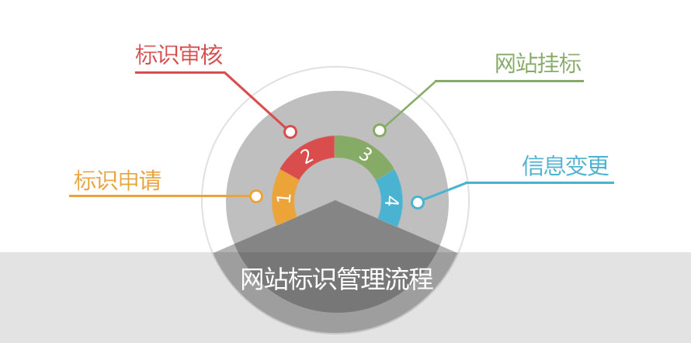
网站标识管理流程分以下四步：
标识申请：党政机关、事业单位网站开办主体登录“shenbao.conac.cn”在线提交网站开办申请，等待机构编制部门审核；
标识审核：同级机构编制部门初审，中央编办进行复审；
网站挂标：党政机关、事业单位网站开办主体登录“shenbao.conac.cn”获取标识代码，将之复制并粘贴到网站所有页面代码的</body>前以完成挂标；
信息变更：如有需要，变更网站开办主体信息或网站标识信息。

标识加挂到网站具体流程

拥有自建网站的单位：
第一步：登录网上名称注册管理系统（shenbao.conac.
cn），点击左侧菜单网上名称管理-标识管理-标识代码；
第二步：复制JS代码并粘贴在网站所有页面代码</body
>前；
第三步：登录本单位网页检验网站标识是否加挂成功。

温馨提示：
1.标识加挂操作建议由网站管理技术人员进行操作。
2.点击网站底部网站标识即可查看《标识证书》内容。

网站名称原则:

1. 中文的网站名称总长度不超过31个字符
2. 以机构全称、规范简称作为网站名称时，应当与国家机关批准的名称一致
3. 以机构习惯简称作为网站名称时，应当与习惯称谓一致
4. 以其他名称作为中文网站名称时，含义应当与职能或业务范围一致
5. 当使用英文网站名称可能出现引起歧义或混淆时，应当冠以行政区划或核心职能

